附件1

广东志愿者信息管理服务平台网站
个人注册指南

2017-03-05
- 平台简介
为适应志愿服务事业的快速发展，团广东省委联合广东省文明办、广东省志愿者联合会等单位开发建设广东志愿者信息管理服务平台（下称“i 志愿”平台）。“i志愿”平台 3.0 按照全国首个志愿服务领域行业标准——《志愿服务信息系统基本规范》(MZ/T 061-2015)开发建设，涵盖网站、手机 APP、轻应用、微信城市服务和支付宝城市服务等应用载体，基础功能是志愿者实名注册、服务活动报名、服务时长记录，在此基础上推动人员、组织、活动的供需对接，实现志愿服务全过程一体化、流程化的在线服务管理，为民众、志愿者和志愿服务组织提供便捷的使用体验。

- 网站的使用方法(个人用户使用方法)

- 如何进入网站
在浏览器输入 www.gdzyz.cn，或搜索“广东志愿者”，进入网站。
- 如何注册个人帐号
在网站首页右上角点击“注册”，如图：
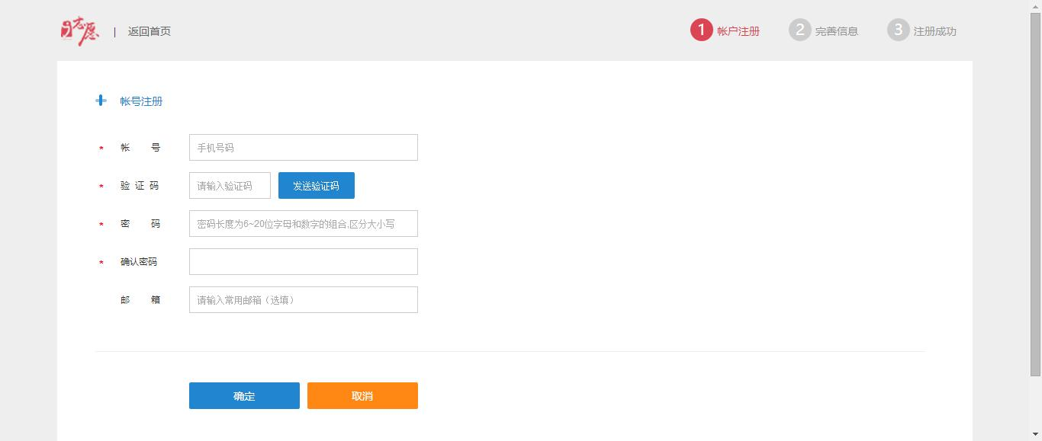
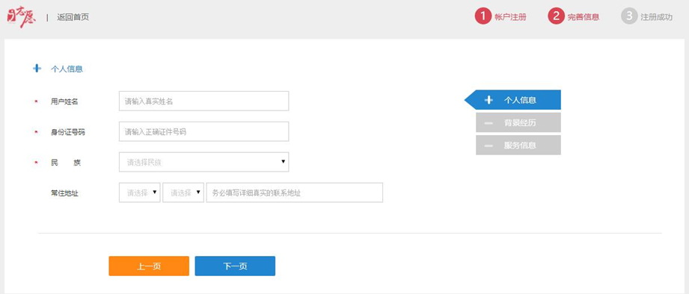
居住地址：广州市番禺区大学城华南师范大学+宿舍地址。
背景经历如图填写：
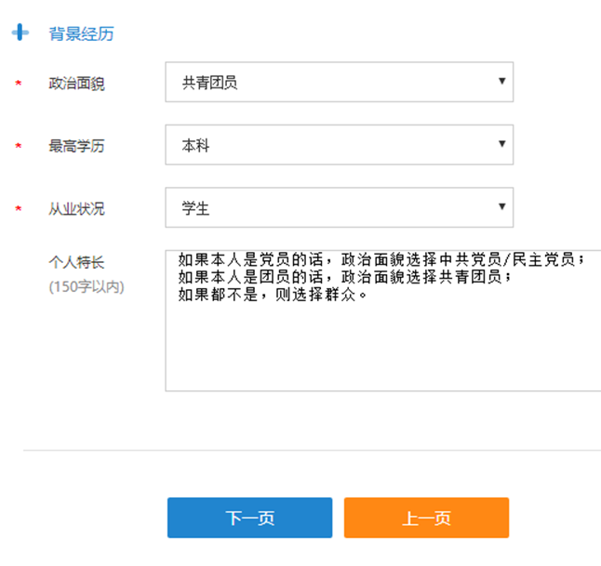
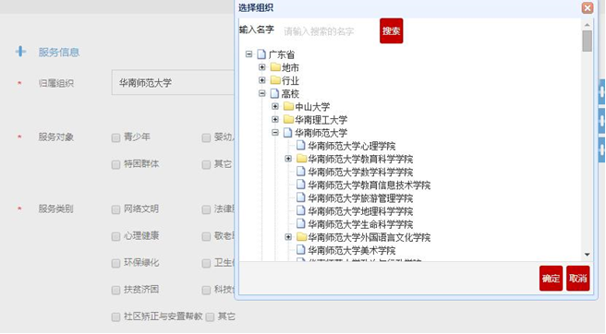
“归属组织”与“居住地址”须在同一行政区域。点击归属组织的空，按图中所示，双击“广东”，双击“高校”，双击“华南师范大学”，
如果：①属于校青协的部门/队伍成员或者队伍队员，或者②同时属于校青协的部门/队伍和院青协的部门/队伍，则以上情况以校青协为主；若同时是校青协部门成员和队伍队员，则以校青协部门成员为主；不属于校青协的同学，则选择自己所在的学院。归属组织一定不能填错，否则会很麻烦！
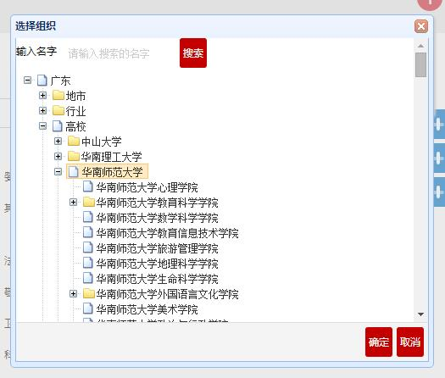
校青协成员：选择华南师范大学→华南师范大学青年志愿者协会（大学城校区）→华南师范大学大学城校青协**部门/队伍，如图：
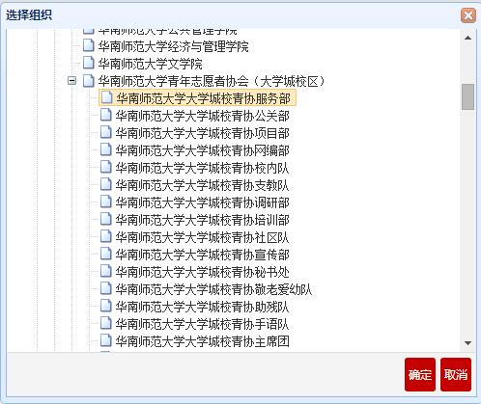
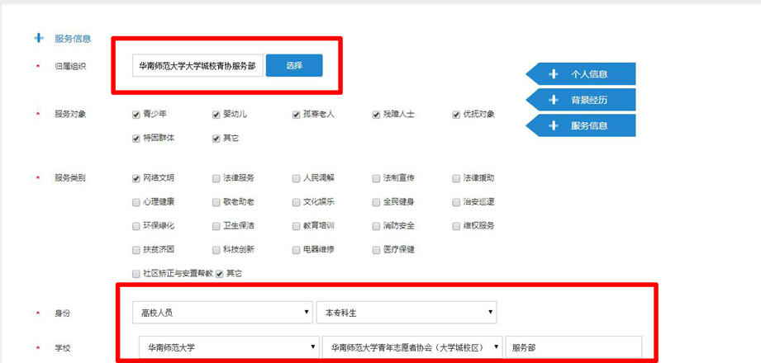
院青协成员：选择华南师范大学→华南师范大学**学院，如图：
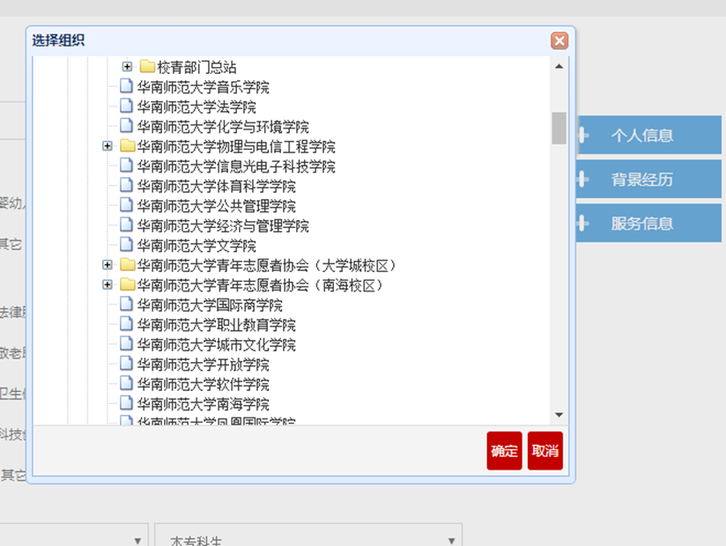
“学校”一栏：校青协成员填写为“华南师范大学青年志愿者协会（大学城校区）”，班级填写**部门/队伍，非校青协填写其所在学院、班级
随后阅读并同意《服务协议》，最后点击页面底部的“立即注册”。系统将对注册用户身份信息进行匹配校验，待身份信息匹配校验完成后，归属组织管理员会对注册用户进行最终审核。审核结果将以短信方式通知。
- 已注册在其他组织的用户，如何更改其组织为高校

- 在浏览器输入http://www.gdzyz.cn/ 进入广东志愿者网。
- 在页面右上角点击“登录”进入登录页面，输入注册填写的账号（一般为证件号码）、密码及验证码，点击“登录”。
- 登录后点击右上角自己的名字进入后台，点击“完善资料”，如图：
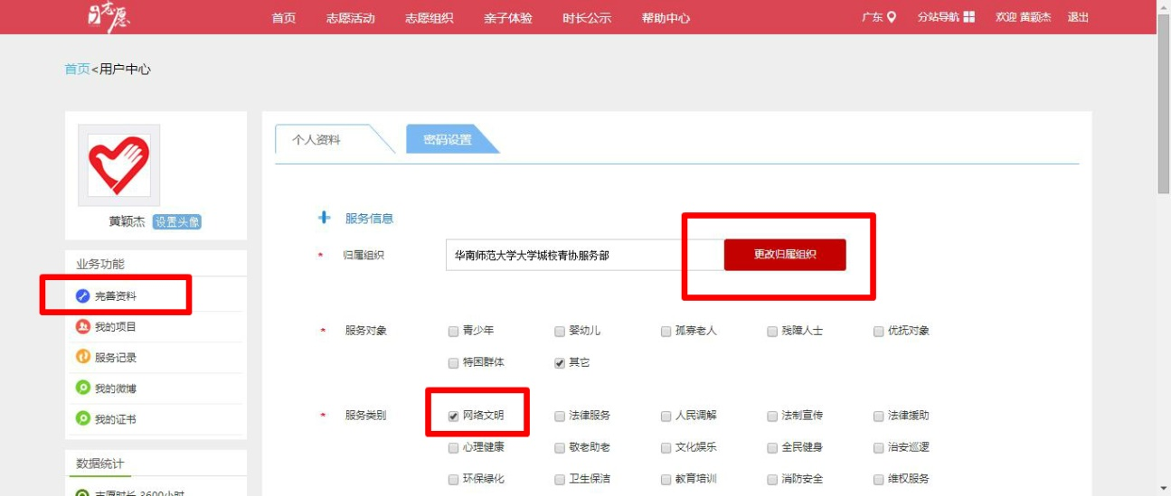
- 在“完善资料”处“更改隶属组织”即可（隶属组织请参照“2、如何注册个人账户”）
- 如何登录个人帐号

个人用户账号要归属单位的账号通过审批后才能登录。
在网站首页右上角点击“登录”进入登录页面，输入注册填写的帐号（一般为手机/邮箱/证件号码）、密码及验证码，点击“登录”即可。
- 如何找回个人帐号密码

进入登录页面，点击右下方“忘记密码”进入找回密码页面，按要求填写帐号信息，通过短信验证码或回答问题的方式重置密码。为顺利找回密码，注册帐号时请务必填写正确的手机号码等信息。
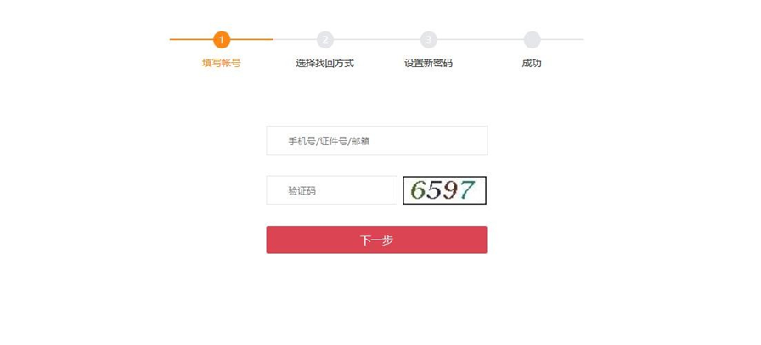
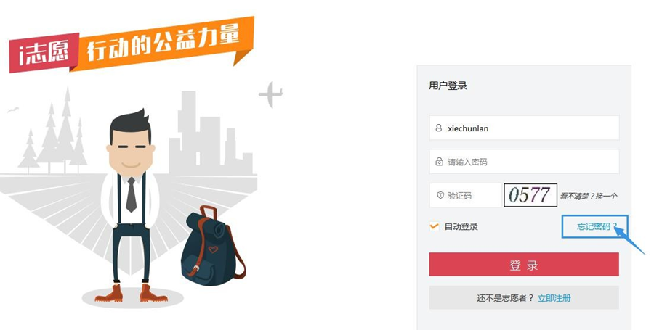
- 如何搜索报名活动

点击网站导航栏“志愿活动”，进入“志愿活动”页面，查看志愿活动，可按照状态、时间、地域查询，或输入关键字进行条件搜索活动。点击活动图片\活动标题\马上报名按钮，查看活动详情，点击“我要报名”完成活动报名，等待发布此活动的志愿者组织管理员审核录用，录用结果将以短信方式通知。（注:前端页面显示活动为“马上报名”的活动才可以进行报名，显示“报名未开始”或者“报名结束”不可进行活动报名）。建议关注“i志愿”微信服务号并绑定账号，可微信实时接收服务消息。
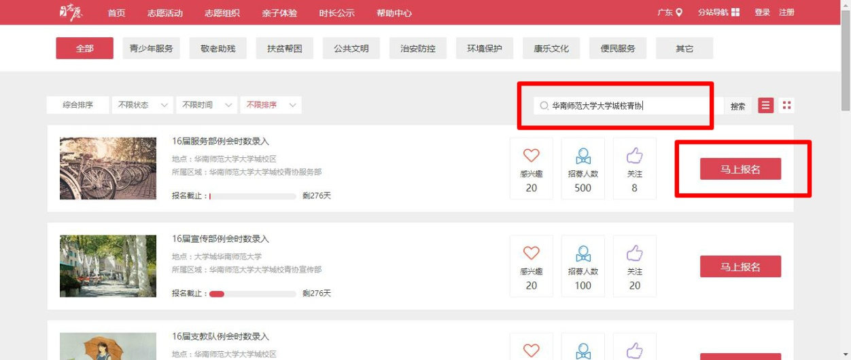
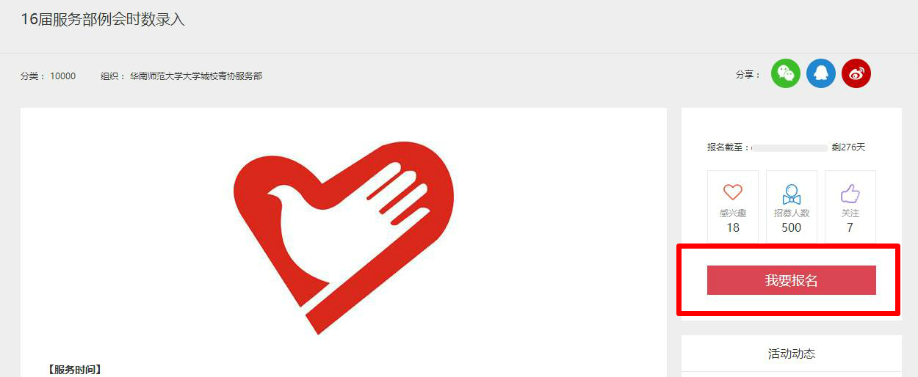
- 如何查看志愿组织

点击网站页面导航栏“志愿组织”，进入“志愿组织”页面，可以看到组织的志愿者人数、志愿活动数和服务时长。点击查看下属组织可以看到该组织下的归属组织。组织分别为地市、行业、高校、社会组织等。
- 如何查看志愿服务时长公示

点击网站页面导航栏“时长公示”，进入“时长公示”页面，设置 条件进行搜索。点击活动图片\活动标题\查看详情按钮，查看参加活动人员的志愿服务时长，如对某个志愿者服务时长有异议，可点击“我有异议”，在图示框内填写反馈意见，将通知到此活动管理员。
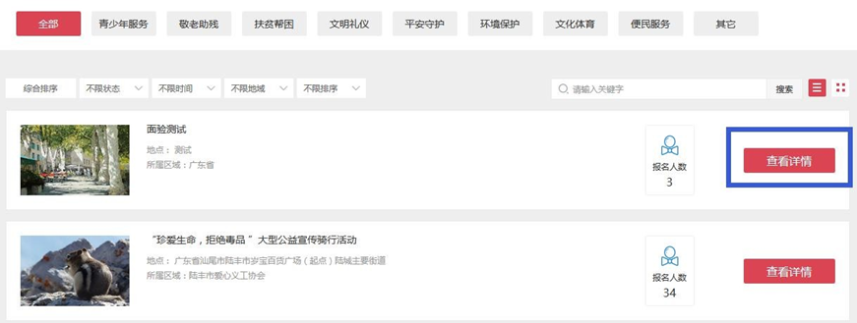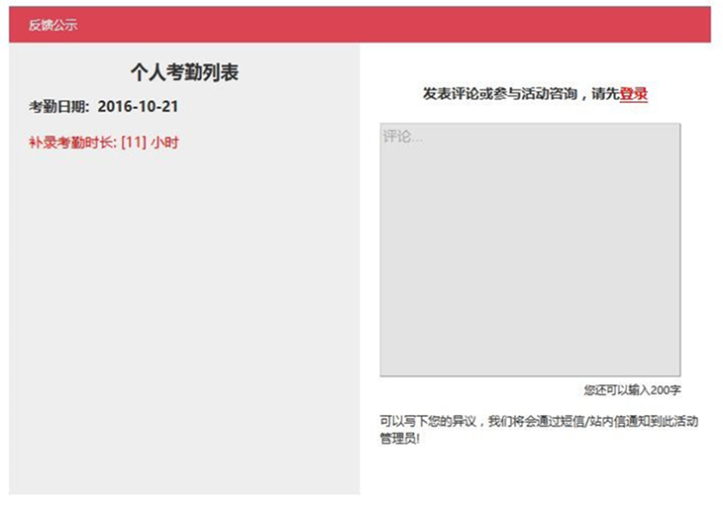
- 如何进行活动考勤

目前活动的考勤主要由个人通过微信城市服务、“i 志愿”微信服务 号进行扫描二维码签到签退（具体参照微信/支付宝城市服务使用方法），或者由活动管理员在管理后台进行时长补录（具体步骤参照组织管理时长补录的方法），系统将记录服务时长并进行公示。
- 如何管理个人用户中心

登录后点击网站右上角个人姓名，点击“用户中心”，进入个人空间。个人用户可修改个人头像，发布微博，完善个人资料，查看参与的活动项目，服务记录、我的微博等。
